Programa: | BurnInTest 4.0
Protección: | Empakado con Armadillo + Trial 30 días
Objetivos: | Desempakar y fulminar el Trial
URL descarga: | http://www.passmark.com/
Dificultad: | Súper fácil
Herramientas: | OllyDbg v1.10 + ImpRec 1.6 + PEiD/RDG
Cracker: | SyXe’05 ... [hAcK-c0d3d] ... [CracksLatinoS] | Fecha: 28-10-05

Hola a todos los CracksLatinoS..!!

Hoy vamos a tratar de desempakar un Armadillo de los más sencillitos que he visto, sin duda le han aplicado el menor número de protecciones que se le pueden poner al .exe, de todos modos un Armadillo siempre nos va a dar problemas, eso sí la mayoría son viejos conocidos por todos, el programa víctima será el BurnItTest en su versión 4.0 recuerdo que la 3.0 no estaba protegida ni con Arma ni con nada, bueno como siempre abrimos el PEiD o el RDG Packer y miramos la pieza ;-)

Vale un Arma 3.00 – 3.61 el RDG nos dice 3.01-3.05 con la detección tipo M-A y 3.75-4.x con la del tipo M-B ¿a cual creer? Pues no lo sé, he leído tutes en los que según dice el autor hay un momento en el que se puede pillar la versión exacta pero bueno, a nosotros esto ahora mismo no nos interesa demasiado, carguemos el ejecutable de la aplicación “bit.exe” en Olly:

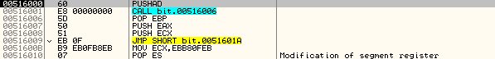

típico inicio en Armadillo, ese PUSHAD delator, jeje.. aquí no valen el método del PUSHAD-POPAD como en UPX y cosas así, quedando descartado de entrada, de momento pulsamos F9 y el programa corre bien bajo Olly (se deja debuggear bien) esto es bueno para nosotros, esto promete ;-)

Una vez lanzada la aplicación si ejecutamos LordPE y miramos entre los procesos cargados en memoria vemos que crea un hijo:

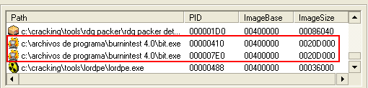

Esto indica en un principio que es posible que nos encontremos Nanomites o bien que tenga CopyMemII (o ambas cosas posiblemente) bueno esto lo vamos a ver muy pronto lo que tiene, para salir de dudas rápido nos vamos a valer de nuestra gran amiga la api OpenMutexA, vamos a ello… Estando en el EP del packer (dirección de memoria :516000) vamos al CommandBar y tecleamos allí:

Si no se queja el BP está puesto, perfecto! Pulsamos F9 para que corra el programa y Olly se detiene por primera vez:

Pero aún no haremos nada esperaremos a la segunda vez, o sea pulsamos F9 de nuevo y Olly vuelve a parar, quitamos el BP y retornamos de la api con Ctrl+F9, vemos esto:

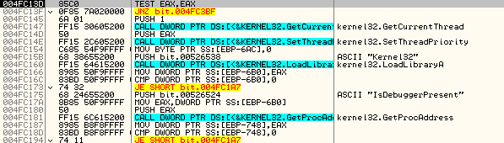

Esta zona sí nos interesa, debo decir que en casi todos los Arma que vi es la segunda llamada la que nos interesa pero una única vez era en la primera, entonces ¿cómo sabemos cual es la correcta? La respuesta la tenemos en la imagen anterior, sea la llamada que sea (la segunda, primera, tercera, cuarta…) siempre veremos las referencias a IsDebuggerPresent y a GetProcAddress, esto sin duda nos ratifica que es la llamada correcta y en la que debemos de actuar, superamos la api y vemos que quedó EAX==0, quiere decir que va a crear un hijo pero no le dejaremos, jeje…

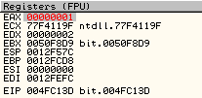

modificamos EAX con tal de que quede con un valor distinto de 0 el que sea no importa ese valor sólo se utiliza para el salto luego en la llamada a GetCurrentThreadId se sobrescribirá el valor de EAX ya que traerá el valor de retorno de la api, modificamos EAX y ya no se crea el hijo de esta manera podemos debuggear al proceso ya que es único y no está siendo depurado (recordad que un proceso sólo puede ser depurado unaúnica vez, si el padre debuggea al hijo nosotros no tenemos acceso a él hasta que el padre lo libere) y con esto lo que conseguimos es que el padre no cree ningún hijo pensando que ya existe ;-)

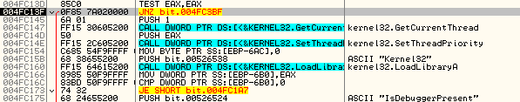

Ahí vemos como salta y no crea el hijo, además evitamos la llamada a IsDebugger, jeje..
Esto está muy bien pero tiene sus desventajas sobretodo en exes protegidos con CopyMemII ya que no habrá padre que desencripte los bloques de código y no correrá, lo mismo ocurre con los Nanomites pero este es un tema aparte porque sí podemos obtener un dumpeado cosa que de la manera anterior no. Una vez hecho esto ponemos un BPM en la primera sección (la de código):

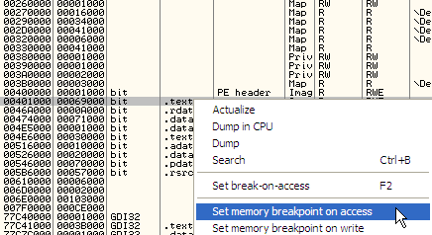
Y damos RUN, en este caso el programa llega al OEP sin problemas:

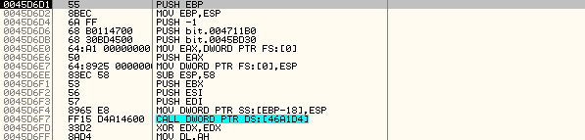

Esto indica claramente que no hay CopyMemII, lo podríamos haber sabido poniendo un BP en WriteProcessMemory y mirar si se llama para que escriba bloquecitos de 1000h bytes, si sólo para dos veces para escribir 2 bytes (en el EP del hijo) es que no hay nada, cuando para sucesivamente copiando 1000h bytes es que efectivamente tiene CopyMem, en este caso está claro que no hay nada de esto, está limpio ;-)

Podríamos aprovechar ahora que estamos aquí para volcar (dumpear) el archivo al disco peeeeeeeeeeero el Arma nos quiere hacer la vida imposible y nos ha modificado el header del archivo para que no se pueda trabajar bien con él, podríamos copiar la cabecera del proceso original (del disco) y pegarla quedaría reparado pero también se puede hacer de un modo más artesanal que es el que a mi personalmente me gusta más, principalmente hay dos problemas en la cabecera, uno grave y otro no tanto:

- grave: el PE Signatura apunta a una zona incorrecta
- menos grave: el número de secciones no se corresponde con el real

de estos dos el primero de ellos es el primero que hay que tratar si queremos volcar bien el proceso, he de decir que ha habido veces que no he hecho nada y el dumpeado chutaba bien (aunque todavía no entiendo bien el porqué). Para reparar el primer error basta con ir a la dirección del PE Signatura que siempre está en :40003C y allí cambiar el valor que haya por el correcto, el valor correcto es el offset de la dirección donde se encuentra la cadena “PE” dentro de la cabecera, veamos la imagen:

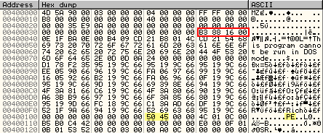

lo que está en recuadro rojo es el PE Signatura, como dije siempre está en :40003C por Standard y allí vemos el valor 1688B3 que sumado el imagebase quedaría 5688B3, si vamos a esa dirección vemos:

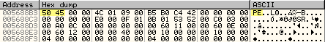

Efectivamente allí está la cadena “PE” pero esta no es la cabecera del archivo lógicamente está al inicio del mismo :400000-400FFF es por esto que nos da error, lo que tenemos que hacer es buscar la cadena “PE” pero dentro de la cabecera, en una imagen anterior la encontramos en :400108 si le restamos el imagebase quedará 108h pues este valor es el que debe contener el PE Signatura y no el 1688B3 que tiene:

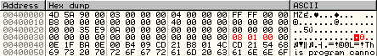

Vamos allí y lo cambiamos, de momento si vamos a la ventanita de memoria (Alt+M) veremos que la primera sección vuelve a tener el distintivo “PE header” quehabía perdido, esto es señal de que vamos muy bien ;-)

El otro tema no tan grave pero sí molesto es el tema de las secciones, si miramos la primera sección del archivo (la cabecera) desde Olly en modo “Special View” y vamos bajando con la rueda del ratón veremos las secciones con sus respectivos valores, llegará un momento en que estos valores serán todo ceros pues todas las que aparezcan así son sobrantes y no deberían estar, si por ejemplo el archivo dice tener 15 secciones y miramos vemos 3 que están llenas de ceros en realidad tendrá 12 secciones, pues modificaríamos el 15 por el 12 y con esto ya podemos ahora sí dumpear ;-DD

Yo utilizo Ollydump que me va perfecto, dumpeamos como siempre destildando la opción “Rebuild Imports” que no funciona muy bien, lo llamamos dump.exe por ejemplo. Ya tenemos el dumpeado pero todavía no corre porque no tiene tabla de importaciones, vamos a repararla que también está dañada Armadillo nos redirigió parte de la misma…

Recuperación de la IAT…

Reiniciamos Olly pero antes ns fijamos en algún puntero inválido como este por ejemplo:

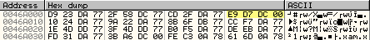

le echamos la foto y nos quedamos con la dirección de la entrada y su valor final:

[46A00C]==DCD7E9

Esto nos servirá para localizar el momento exacto en que redirecciona la IAT, sólo debemos de poner un ‘HBP On Write’ en dicha entrada:

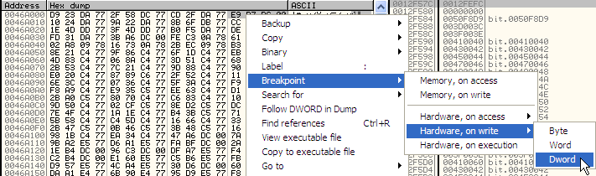

lo debemos de poner Hardware sino no para, ahora reiniciamos Olly y evitamos que se cree un segundo proceso con ayuda de la api OpenMutexA como vimos antes, damos RUN y Olly para, no se han escrito los valores finales de la entrada así que F9 nuevamente:

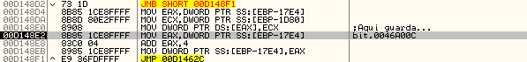

En esta instrucción rellena la IAT de valores buenos y de valores malos, ECX le trae estos valores, debemos tracear el loop en que nos encontramos en busca del salto mágico, una buena estrategia se basa en buscar el CALL a GetProcAddress y que pone en EAX la api correcta y una vez localizado mirar por encima a ver si vemos algún salto que de producirse supere la dirección del CALL y no pase, entonces de esta manera deja en EAX un valor malo, con este método se localiza el mágico en un momento, hay casos en que no es así ya que el mágico está dentro del CALL que pone en EAX la api, en esos casos se entra en el CALL y se sigue mirando. Para este caso concreto no necesitaremos entrar en ningún CALL ya que la respuesta la tenemos cerca del CALL, una vez localizado miramos por encima para encontrar el salto buscado (el magico):
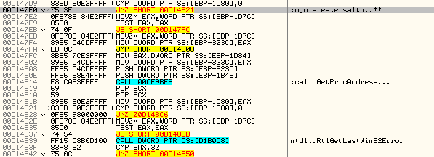

Ya lo tenemos, jeje… no fue difícil ya os lo decía, cada vez que se produce el salto guarda una entrada mala y cuando no se produce la guarda buena, está claro que es el mágico y que no debe saltar nunca. Podemos intentar nopearlo pero es casi seguro que no lleagremos al OEP, lo mejor será utilizar un mini_script que nos haga este trabajito:

-----------------/ inicio_script
start:
eob break
run

break:
cmp eip, 0DE47E0
jne exit
mov eip, 0DE47E2
jmp start

exit:
ret
-----------------/ final_script

lo único que hace es mirar si estamos en el mágico, si es así modificar el EIP para que apunte a la siguiente instrucción (simula el nopeo) y si no estamos en el mágico hemos terminado, antes de ejecutar el script debemos poner un HBP en la posición del mágico :DA47E0 para que pare y el script se ejecute bien, cuando termine veremos esto:

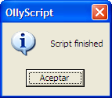

Ya terminó, si todo ha ido bien estaremos en el OEP con la tabla reparada, abrimos el ImpRec y le damos los valores correctos para trabajar:

OEP: 0005D6D1
RVA: 0006A000
Size: 0000052C

Damos a “Get imports” y nos aparecen 11 punteros inválidos, es muy probable que debamos reparar la cabecera para que el Import no se queje sino no reconoce bien al archivo, estos punteros son auténtica basura, en realidad son la separación entre dll’s distintas y que deberían ser ceros, Armadillo nos coloca valores muy similares a los que pone en los punteros redirigidos para hacernos dudar pero es tontería ya que se ve fácil que son las separaciones, entonces “Cut Thunks” y “Fix dump” elegimos dump.exe y nos creará dump_.exe, si ahora probamos este último archivo y de momento entramos sin ver la nag ¿? Lo estraño de todo es que ésta es propia del programa y no de Armadillo, no me explico porqué no aparece, bueno cosas que pasan ;-)

Lo mejor de todo es que tras desempakr el archivo se comporta como si estuviera en la versión registrada, no vemos nags, no expira, etc., para colmo veamos en el About:
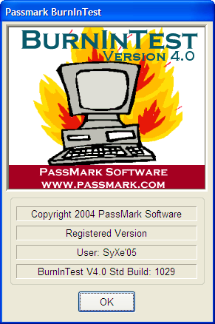

jeje… Registered Version pone bien clarito, si miramos el empakado aparte de mostrarnos la nag aquí en el About pone Unregistered User.

Esto quiere decir que el programa está parcheado, espero que os hayáis divertido, para cualquier cosa me podéis encontrar como siempre en:

syxe00@yahoo.es

